Samuel W. Tucker

Fuente secundaria: “Fuera del armario: Sentada de Samuel Tucker en la biblioteca en 1939 "

Por el personal de la Oficina de Alexandria Histórica
Este año, el Mes de la Historia Negra tiene un significado especial para los alejandrinos, ya que celebramos dos momentos fundamentales de la historia negra local. El 21 de agosto se cumple el 80.º aniversario de la sentada en la biblioteca, precursora de los acontecimientos y tácticas del Movimiento por los Derechos Civiles de los años 50 y 60...
El 21 de agosto de 1939, cinco jóvenes entraron por separado en la nueva biblioteca Kate Waller Barrett Branch de la calle Queen y pidieron un carné de biblioteca. Sus nombres eran Otto Tucker, William "Buddy" Evans, Edward Gaddis, Morris Murray y Clarence "Buck" Strange. Bobby Strange, de 14 años, hacía guardia para el líder del grupo, el abogado Samuel W. Tucker.
A cada uno de los cinco hombres se les dijo que no se les expediría un carné de biblioteca por ser negros. Cada uno se dirigió tranquilamente a una estantería, sacó un libro y leyó en silencio. Cuando el personal de la biblioteca les pidió que se marcharan, preguntaron lo que se les había indicado: "¿Qué pasaría si no nos vamos?”.
Tucker esperó a llamar a la prensa local hasta que Bobby le informó de que la policía estaba de camino para detener a los jóvenes. Avisó a The Washington Post, The Times Herald, The Washington Tribune y The African-American. Los cinco hombres fueron detenidos y acusados de alteración del orden público, probablemente porque no se les podía acusar de otra cosa.
En el tribunal, Tucker hizo dos observaciones. En primer lugar, que los jóvenes habían sido todo menos desordenados. En segundo lugar, que era ilegal que la Biblioteca de Alexandria negara a los residentes el carné de biblioteca, independientemente de su raza. En lugar de ponerse a favor o en contra de Tucker, el juez evitó emitir una sentencia, lo que impidió a Tucker declararse vencedor, pero también salvó a los jóvenes de las multas o la prisión.
En lugar de permitir que los afroamericanos utilizaran la nueva biblioteca, la Junta de la Biblioteca, compuesta exclusivamente por blancos, se apresuró a construir la Biblioteca Robert Robinson. Samuel Tucker se negó a poner un pie en la biblioteca que sus argumentos legales construyeron, insistiendo en que tener una biblioteca para leer no era lo mismo que ser tratado con igualdad. La carta en la que Tucker expone sus razones para negarse a utilizar la Biblioteca Robert Robinson forma parte de la colección de Colecciones Especiales, al igual que los informes anuales de la Biblioteca Robinson.
A diferencia de Tucker, muchos afroamericanos acudían a la Biblioteca Robinson para utilizar la única biblioteca a la que tenían acceso. Algunos de los mecenas de la biblioteca seguramente la utilizaron como punto de partida para insistir en mayores derechos en las décadas siguientes, a pesar de la humildad del edificio construido a toda prisa.
Gladys Davis, que se jubiló del sistema de bibliotecas con más de 50 años de servicio, fue una de las primeras bibliotecarias de la Biblioteca Robinson. En 2007, el ayuntamiento le rindió homenaje por sus 60 años de servicio al sistema de bibliotecas de Alexandria.
Hoy, la Biblioteca Robinson es una galería del Museo de Historia Negra de Alexandria. Al igual que los jóvenes cuyas valientes acciones crearon la demanda de una biblioteca segregada para la ciudad, la Biblioteca Robinson fue testigo de grandes cambios en la historia negra de Alexandria durante las siguientes décadas. Sigue siendo un recordatorio del pasado segregado de Alexandria y de los valientes hombres y mujeres que trabajaron para acabar con él.
Fuente: Office of Historic Alexandria. (14 de febrero de 2019). Out of the attic: Samuel Tucker’s 1939 library sit-in. The Alexandira Times. https://www.alexandriava.gov/uploadedFiles/historic/info/attic/2019/Attic20190214SitIn.pdf. Reproducido con permiso.

Fuente primaria: Carta de Samuel W. Tucker a la bibliotecaria Katharine Scoggin

916 Queen Street
Alexandria, Virginia
13 de febrero de 1940
Srta. Katharine H. Scoggin
Biblioteca de Alexandria
Alexandria, Virginia

Querida Srta. Scoggin:

Junto con la copia de la carta del gestor municipal dirigida a usted con fecha 26 de enero de 1940, recibo su carta del 9 de febrero con referencia a mi solicitud de derechos de uso de la biblioteca, presentada el 30 de enero de 1940.
Me niego y siempre me negaré a aceptar un carné para ser utilizado en la biblioteca que se construirá y funcionará en las calles Alfred y Wythe en lugar del carné para la biblioteca existente en la calle Queen, para la que he hecho la solicitud. La continua demora -más allá del fin de este mes- en la emisión de un carné para la biblioteca de la calle Queen se considerará como una negativa a hacerlo, por lo que sentiré que tengo motivos para solicitar la ayuda de los tribunales para hacer valer mi derecho.
Se está enviando una carta sobre este tema al gestor municipal, de la que adjunto una copia.

Muy atentamente,

SAMUEL WILBERT TUCKER

Fuente: Tucker, S.W. (13 de febrero de 1940) [Letter to Alexandria Library]. Alexandria Library Special Collections Document of the Month. https://alxndria.ent.sirsi.net/custom/web/lhsc/sitin/tuckerletter/doc.html

Fuente primaria: "La guerra de las bibliotecas de Virginia, de nuevo en los tribunales"

The Afro-American
ALEXANDRIA, Va. - El martes, el departamento de policía de esta ciudad se vio obligado a admitir que el hecho de ser de color era la verdadera base de los cargos de alteración del orden público presentados contra cinco jóvenes que entraron en la biblioteca pública local.
Se los acusó porque se negaron a abandonar la biblioteca, sostenida con fondos públicos, cuando se los solicitó la señorita Katharine Scoggin, blanca, bibliotecaria.
Los cinco acusados que comparecieron en el tribunal fueron: Otto L. Tucker, de 22 años, 916 Queen Street; Clarence Strange, de 21 años, 807 Duke Street; Morris L. Murray, de 22 años, 813 Princess Street; Edward Gaddis, de 21 años, 335 N. Patrick Street, y William Edwards, de 19 años, 610 S. Fairfax Street.

Un juicio para todos
El Sr. Murray fue sometido a juicio y, en ese momento, S. W. Tucker, abogado que representaba a todos los acusados, dijo al tribunal que aceptaría que cualquier decisión que se tomara en el caso de Murray se aplicara a los demás acusados.
La policía declaró que fue llamada para pedir a los hombres que abandonaran la biblioteca porque su presencia allí causaba vergüenza a los mecenas blancos de la biblioteca, después de que la bibliotecaria no pudiera conseguir que los hombres se marcharan.
Después de que tardaran demasiado en decidirse a abandonar la biblioteca, la policía les exigió que se marcharan y los hombres obedecieron inmediatamente.
Fueron detenidos cuando salían por la puerta.

Sin disturbios
Los agentes admitieron que los jóvenes guardaron silencio, se negaron a hablar de la situación y acompañaron a los agentes a la jefatura de policía, donde fueron acusados.
El abogado de los acusados puso de manifiesto, en el interrogatorio, que si los acusados hubieran sido blancos, no habrían sido detenidos en circunstancias similares.
El juez admitió que no podía conceder que la acusación de alteración del orden público estuviera probada, pero los casos se aplazaron hasta el 29 de agosto, para que los abogados del estado tuvieran la oportunidad de presentar cualquier ley que los acusados pudieran haber violado.

Larga lucha
La acción de los jóvenes al entrar en la biblioteca, aunque no fue admitida por el abogado, se consideró parte de la lucha que los ciudadanos de Alexandria están llevando a cabo para acabar con la política de blanco puro mantenida en la institución, que se financia con los fondos de los contribuyentes.
Fuente: The Afro-American. (2 de septiembre de 1939). Va. library war in court again. https://news.google.com/newspapers?id=3E9AAAAAIBAJ&sjid=RgMGAAAAIBAJ&pg=4450,821689&dq=alexandria+library&hl=en

Fotografías: Portadas de The Alexandria Gazette
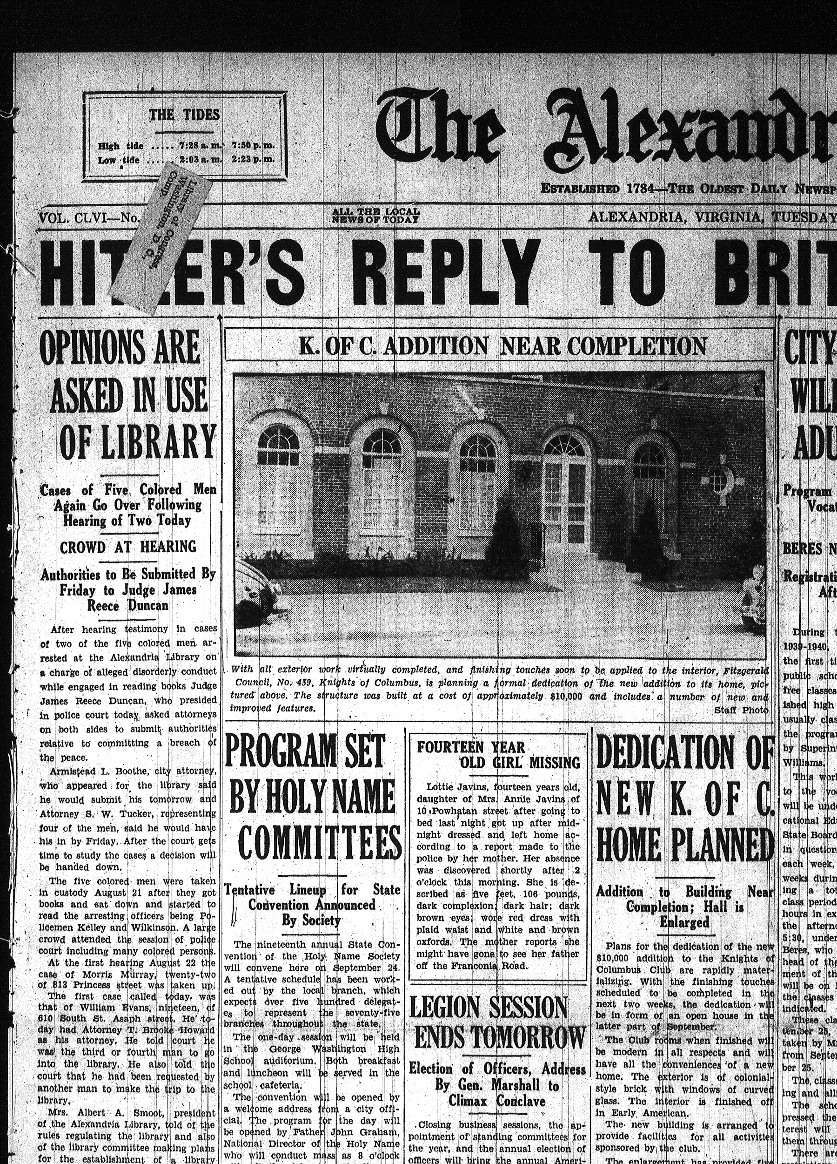
The Alexandria Gazette. (29 de agosto de 1939). Cortesía de Historia local & Colecciones especiales de la Biblioteca de Alexandria
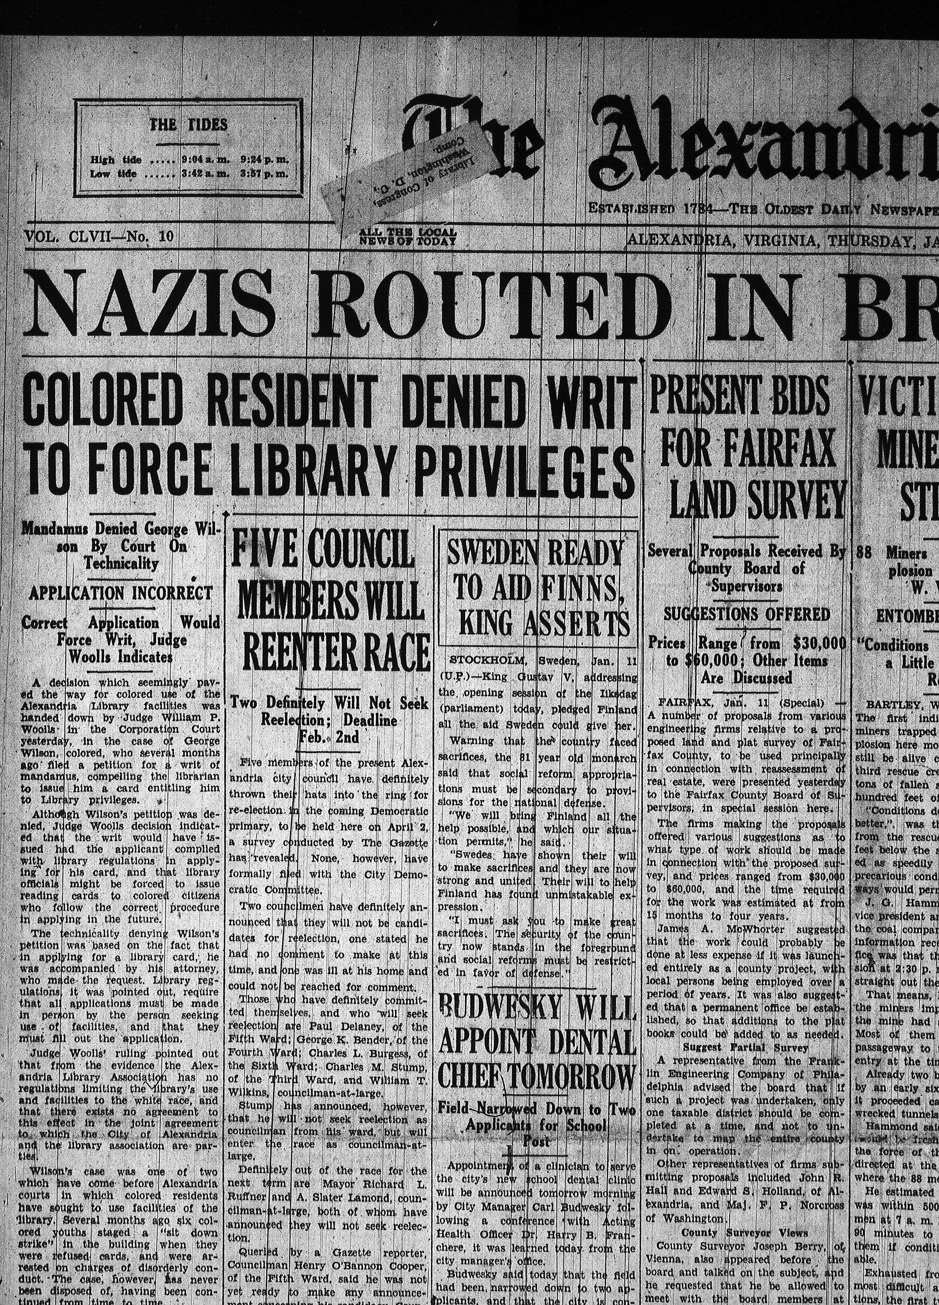
The Alexandria Gazette. (11 de enero de 1940). Cortesía de Historia local & Colecciones especiales de la Biblioteca de Alexandria

